保定市满城区外商投诉服务办公室办事指南

第一章 保定市满城区外商投诉服务办公室

根据《保定市满城区外商投资企业投诉工作办法》（以下简称《投诉办法》），保定市满城区外商投诉服务办公室（以下简称区外商投诉服务办公室）设在保定市满城区商务局，负责受理外商投资企业、外国投资者认为保定市满城区行政区域内的行政机关（包括法律、法规授权的具有管理公共事务职能的组织）及其工作人员的行政行为侵犯其合法权益，向区外商投诉服务办公室申请协调解决的行为；以及向区外商投诉服务办公室反映投资环境方面存在的问题，建议完善有关政策措施的行为。
具体处理投诉事项如下：
（一）涉及区政府有关部门，各乡（镇）政府、开发区管委会及其工作人员行政行为的；
（二）建议市政府有关部门，各乡（镇）政府、开发区管委会完善相关政策措施的；
（三）有重大社会影响的，区外商投诉服务办公室认为可以由其处理的。
区外商投诉服务办公室同时负责建立全区外资投诉工作机构联系机制，指导、协调、转办、督办全区外商投资企业投诉事项，定期汇报和通报投诉事项办理情况，推广投诉事项处理经验，提出相关政策建议和工作意见，积极预防投诉事项的发生。
外商投资企业、外国投资者可按照《投诉办法》的相关规定，通过信函、电子邮件或已公布的在线投诉渠道进行投诉。
投诉咨询电话：0312—7071566
投诉工作邮箱：mcswj566@163.com
纸件投诉邮寄地址：保定市满城区商务局外商投诉服务办公室收（中山西路31号）（邮编072150）

第二章 投诉受理

一、有关定义
（一）投诉
一是外商投资企业、外国投资者认为行政机关（包括法律、法规授权的具有管理公共事务职能的组织）及其工作人员的行政行为侵犯其合法权益，向投诉工作机构申请协调解决的行为。
二是投诉人向投诉工作机构反映投资环境方面存在的问题，提出完善有关政策措施的建议。
（二）投诉人
中华人民共和国境内的外商投资企业、外国投资者。
（三）被投诉人
区政府有关部门及其工作人员；各乡（镇）政府、开发区管委会及其工作人员；有重大社会影响的，区外商投诉服务办公室认为可以由其处理的事项所涉及的行政机关及其工作人员。
二、投诉材料要求
投诉人提出投诉事项，应当提交投诉书及有关材料。投诉材料可以现场提交，也可以通过信函、电子邮件、在线申请等方式提交。投诉材料应包括：
（一）投诉人的姓名或者名称、通讯地址、邮编、有关联系人和联系方式，主体资格证明材料，提出投诉的日期；
（二）被投诉人的姓名或者名称、通讯地址、邮编、有关联系人和联系方式；
（三）明确的投诉事项和投诉请求（投诉申请建议以《外商投资企业投诉书模板》进行书写）；
（四）有关事实、证据和理由，如有相关法律依据可以一并提供；
（五）是否存在《投诉办法》第十三条第（七）（八）（九）项所列情形的说明；
投诉人反映当地投资环境方面存在的问题，投诉材料应当包括第（一）项规定的信息、投资环境方面存在的相关问题以及具体政策措施建议。
投诉材料应当用中文书写。有关证据材料原件以外文书写的，应当提交准确、完整的中文翻译件。
投诉人可以委托他人进行投诉。投诉人委托他人进行投诉的，除上述规定的材料以外，还应当提交投诉人的身份证明、出具的授权委托书和受委托人的身份证明。授权委托书应当载明委托事项、权限和期限。
三、不予受理条件
（一）投诉主体不属于外商投资企业、外国投资者的；
（二）申请协调解决与其他自然人、法人或者其他组织之间民商事纠纷，或者不属于《投诉办法》规定的外商投资企业投诉事项范围的；
（三）不属于区外商投诉服务办公室的投诉事项处理范围的；
（四）经通知补正后，投诉材料仍不符合要求的；
（五）投诉人伪造、变造证据或者明显缺乏事实依据的；
（六）没有新的证据或者法律依据，向同一投诉工作机构重复投诉的；
（七）同一投诉事项已经由上级投诉工作机构受理或者处理终结的；
（八）同一投诉事项已经由信访等部门受理或者处理终结的；
（九）同一投诉事项已经进入或者完成行政复议、行政诉讼等程序的。
四、受理时限
（一）投诉材料不齐全的，区外商投诉服务办公室自收到投诉材料后3个工作日内，一次性以《外商投资企业投诉补正通知书》的形式书面通知投诉人在15个工作日内补正；
（二）区外商投诉服务办公室接到完整齐备的投诉材料，3个工作日内作出是否受理的决定。符合投诉受理条件的，予以受理并向投诉人发出《外商投资企业投诉受理通知书》；
（三）不符合投诉受理条件的，区外商投诉服务办公室于7个工作日内向投诉人发出《外商投资企业投诉不予受理通知书》，并说明不予受理的理由；
（四）不属于区外商投诉服务办公室受理范围的事项，可以告知投诉人向有关投诉工作机构提出投诉。

第三章 处理方式与流程

一、处理要求
（一）工作要求
区外商投诉服务办公室在受理投诉后，应当与投诉人和被投诉人充分沟通，依法协调处理，推动投诉事项的妥善解决。
根据投诉事项具体情况，区外商投诉服务办公室可以组织召开会议，邀请投诉人和被投诉人共同参加，陈述意见，探讨投诉事项的解决方案。根据投诉处理工作需要，可以就专业问题听取有关专家意见。
（二）投诉人义务
区外商投诉服务办公室进行投诉处理时，可以要求投诉人进一步说明情况、提供材料或者提供其他必要的协助，投诉人应当予以协助；可以向被投诉人了解情况，被投诉人应当予以配合。
二、处理方式
根据投诉事项情况，区外商投诉服务办公室可以采取下列方式进行处理：
（一）推动投诉人和被投诉人达成谅解（包括达成和解协议）；
（二）与被投诉方进行沟通协调；
（三）提交完善相关政策措施的建议；
（四）其他适当的处理方式。
投诉人和被投诉人签署和解协议的，应当写明达成和解的事项和结果。依法订立的和解协议对投诉人和被投诉人具有约束力。被投诉人不履行生效和解协议的，依据《中华人民共和国外商投资法实施条例》第四十一条规定处理。
三、处理期限
区外商投诉服务办公室在受理投诉之日起60个工作日内办结受理的投诉事项。涉及部门多、情况复杂的投诉事项，可以适当延长处理期限。
四、终结事由
有下列情况之一的，投诉处理终结：
（一）投诉工作机构依据《投诉办法》第十八条进行协调处理，投诉人同意终结的；
（二）投诉事项与事实不符的，或者投诉人拒绝提供材料导致无法查明有关事实的；
（三）投诉人的有关诉求没有法律依据的；
（四）投诉人书面撤回投诉的；
（五）投诉人不再符合投诉主体资格的；
（六）经投诉工作机构联系，投诉人连续30日无正当理由不参加投诉处理工作的；
（七）投诉处理期间，同一投诉事项已经由上级投诉工作机构受理或者处理终结的或已经由信访等部门受理或者处理终结的，以及同一投诉事项已经进入或者完成行政复议、行政诉讼等程序的，视同投诉人书面撤回投诉。
五、结案登记
投诉案件办结，应对协调处理的案件进行结案登记、归档，案件材料、相关工作日志和处理结果要详实完备。

附件：1.外商投资企业投诉流程图
2.外商投资企业投诉书
3.外商投资企业投诉受理通知书
4.外商投资企业投诉材料补正通知书
5.外商投资企业投诉不予受理通知书
6.外商投资企业投诉案件转办通知书
7.外商投资企业投诉案件答复通知书
8.外商投资企业投诉案件终结通知书
9.外商投资企业投诉案件处理结果通知书
附件1

外商投资企业投诉流程图
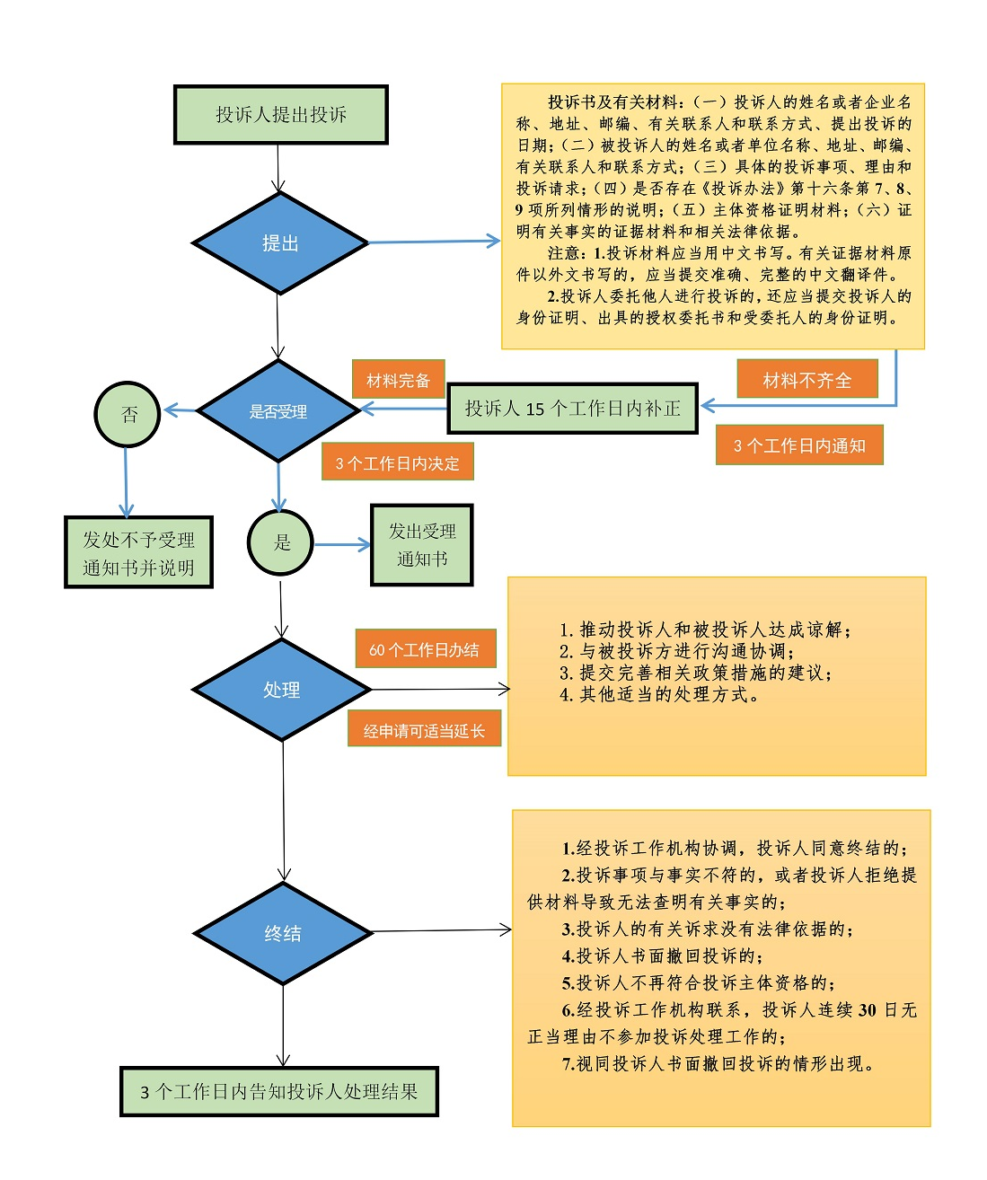
附件2

外商投资企业投诉书

投诉人：包括投诉人及委托代理人的姓名、国籍、单位、地址及其中国大陆可联系的固定电话或移动电话等。
被投诉人：单位名称及工作人员姓名、地址、联系方式。
一、具体的投诉事项、投诉请求；
二、有关事实、理由和相关法律依据；
三、投诉人承诺：该投诉事项此前未经上级投诉工作机构受理并办结，未经信访等部门受理或处理终结，未进入过行政复议、行政诉讼程序。

附件：1.主体资格证明材料（如有受委托人，须提供授权委
托书及受委托人身份证明）
2.证明有关事实的证据材料

投诉人：（签名或盖章）
年 月 日
附件3

外商投资企业投诉受理通知书
投诉案件编号：

（投诉人名称） ：
根据《保定市满城区外商投资企业投诉工作办法》第2条、第9条的规定，（投诉人）对（被投诉人）提出的关于 的投诉已由区外商投诉服务办公室受理。
经核实，保定市满城区外商投诉服务办公室确认收到文件如下：
1.外商投资企业投诉书 每份页数：XX页 文件份数：XX份
2.外商投资企业或投资人资质证明 每份页数：XX页 文件份数：XX份
3.授权委托书 每份页数：XX页 文件份数：XX份
4.证据材料 每份页数：XX页 文件份数：XX份
5.……
特此通知。

联系人： 联系电话：

保定市满城区外商投诉服务办公室
年 月 日
附件4

外商投资企业投诉材料补正通知书
投诉案件编号：

（投诉人名称） ：
根据《保定市满城区外商投资企业投诉工作办法》（简称《投诉办法》）第12条的规定，经审核，我办202X年X月X日收到你方提交的投诉材料不齐全，请在15个工作日内予以补正。经补正后，投诉材料仍不符合受理条件的，依据《投诉办法》第13条第4项的规定，我办将不予受理。现将需补正事项通知如下：
1.外商投资企业或投资人资质证明；
2.授权委托书；
3.补正期间发现的新证据材料；
4.……
因不可抗力或其他正当理由不能按期补正的，应在补正期限内电话或书面申请延期，说明延期理由和期限。补正申请材料所用时间不计入投诉事项办理期限。

联系人： 联系电话：

保定市满城区外商投诉服务办公室
年 月 日
附件5

外商投资企业投诉不予受理通知书
投诉案件编号：

（投诉人名称） ：
根据我办202X年X月X日收到你方提交的投诉材料（有补正情形的写明收到补正材料的时间），经审查，该投诉事项不符合《保定市满城区外商投资企业投诉工作办法》第13条第 项的规定，因此我办依规作出不予受理的通知，投诉材料恕不退回。
特此通知。

保定市满城区外商投诉服务办公室收到文件材料清单：
1．外商投资企业投诉书 每份页数：XX页 文件份数：XX份
2．外商投资企业或投资人资质证明 每份页数：XX页 文件份数：XX份

联系人： 联系电话：

保定市满城区外商投诉服务办公室
年 月 日
附件6

外商投资企业投诉案件转办通知书
投诉案件编号：

（投诉工作机构） ：
我办202X年X月X日收到 （投诉人） 对（被投诉人）提出的关于 的投诉，属于你单位投诉受理范围。根据《保定市满城区外商投资企业投诉工作办法》第14条的规定，现将投诉书及有关材料转去，请依程序办理。

附件：外商投资企业投诉书及相关材料

联系人： 联系电话：

保定市满城区外商投诉服务办公室
年 月 日
附件7

外商投资企业投诉案件答复通知书
投诉案件编号：

（被投诉人） ：
我办202X年X月X日受理 （投诉人） 对你单位（或单位人员）提出的关于 的投诉。根据《保定市满城区外商投资企业投诉工作办法》第17条的规定，现将外商投资企业投诉书副本发送给你，请自收到外商投资企业投诉书副本之日起15个工作日内进行书面答复，协助提供投诉事项背景情况，提出解决措施，并配合投诉工作机构开展调查、协调工作。

附件：外商投资企业投诉书副本及相关材料

联系人： 联系电话：

保定市满城区外商投诉服务办公室
年 月 日
附件8

外商投资企业投诉案件终结通知书
投诉案件编号：

（投诉人名称） ：
我办202X年X月X日受理你方对 （被投诉人） 提出的关于
的投诉，经审查，该投诉事项符合《保定市满城区外商投资企业投诉工作办法》第20条第1款第X项关于案件终结情形的规定（或第20条第2款规定的，视同投诉人书面撤回投诉的情形），因此我办依规作出案件终结通知，投诉材料恕不退回。
特此通知。

联系人： 联系电话：

保定市满城区外商投诉服务办公室
年 月 日
附件9

外商投资企业投诉案件处理结果通知书
投诉案件编号：

（投诉人名称） ：
我办202X年X月X日受理你方对 （被投诉人） 提出的关于
的投诉。根据双方提交的材料和协调情况，依据《保定市满城区外商投资企业投诉工作办法》第18条第1款第X项规定的处理方式，投诉案件处理结果如下：……。
特此通知。

联系人： 联系电话：

保定市满城区外商投诉服务办公室
年 月 日

保定市满城区人民政府办公室 2022年8月8日印发

